**INSTRUCCIONES PARA DESCARGAR Y ABRIR ZOOM EN LA COMPUTADORA (instructions to download and open Zoom in your computer)**

*Por favor note que las siguientes instrucciones son para las computadoras SOLAMENTE. Instalarla en el celular y/o tableta es similar, pero debería en vez ir al App Store para descargar la aplicación.*

*Please note that the following instructions are for computers ONLY. Installing on your phone and/or tablet will be similar, but you must go to the App Store to download the app instead.*

**_________________________________________________________________________________________**

**STEP 1:** Go to *[https://zoom.us/download](http://zoom.us/download) and click “Download” (see image below)

**PASO 1**: Ve a *[https://zoom.us/download](http://zoom.us/download) y presione “Download” (mire la imagen abajo)

\***Note**: This only works correctly when using the Google Chrome browser

\***Ojo**: Esto solamente funciona correctamente cuando se utiliza el navegador Google Chrome

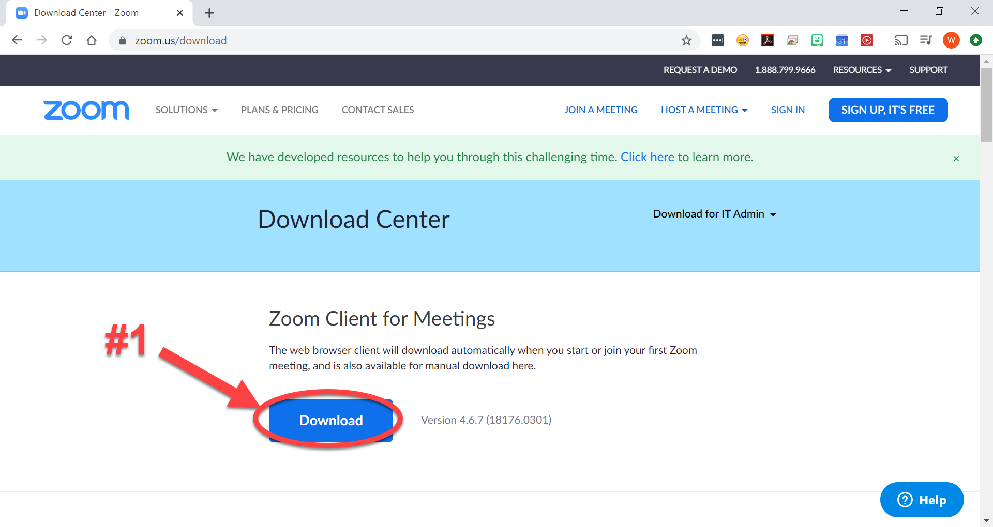

**STEP 2:** Click on the application when it downloads to open it (see image below)

**PASO 2**: Presione la aplicación una vez descargue para abrirla (mire la imagen abajo)

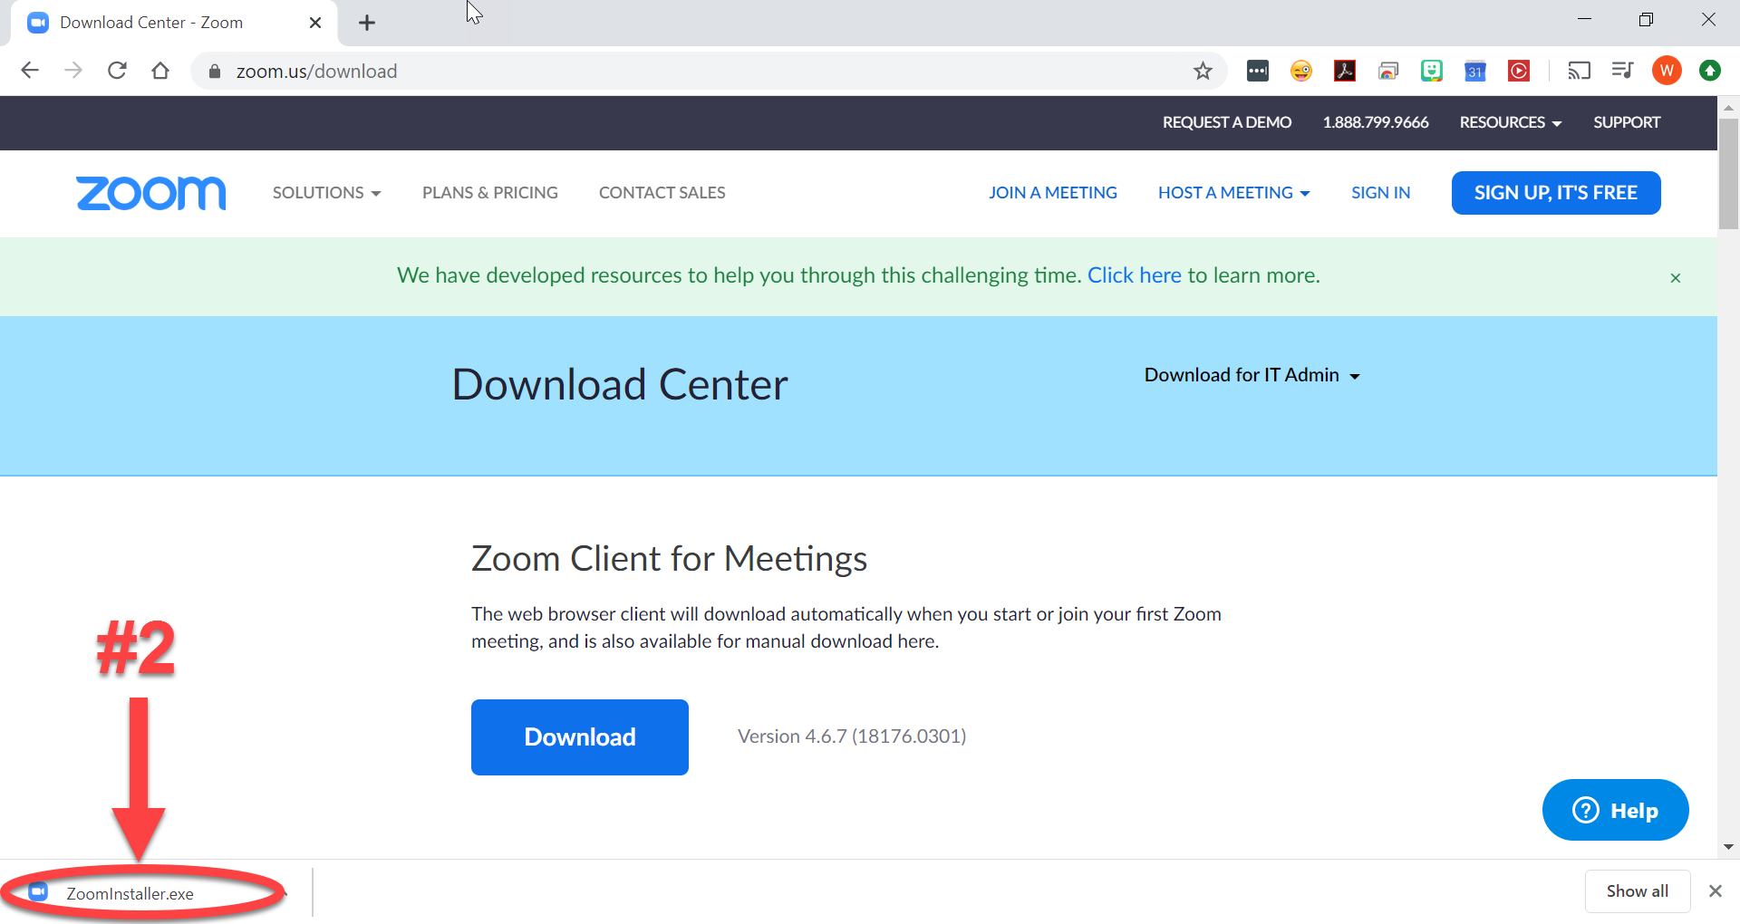

**_________________________________________________________________________________________**

**STEP 3**: Once opened, click on “Join” from your Zoom dashboard (see image below)

**PASO 3**: Una vez abierto, presione en “Join” de el tablero de Zoom (mire la imagen abajo)

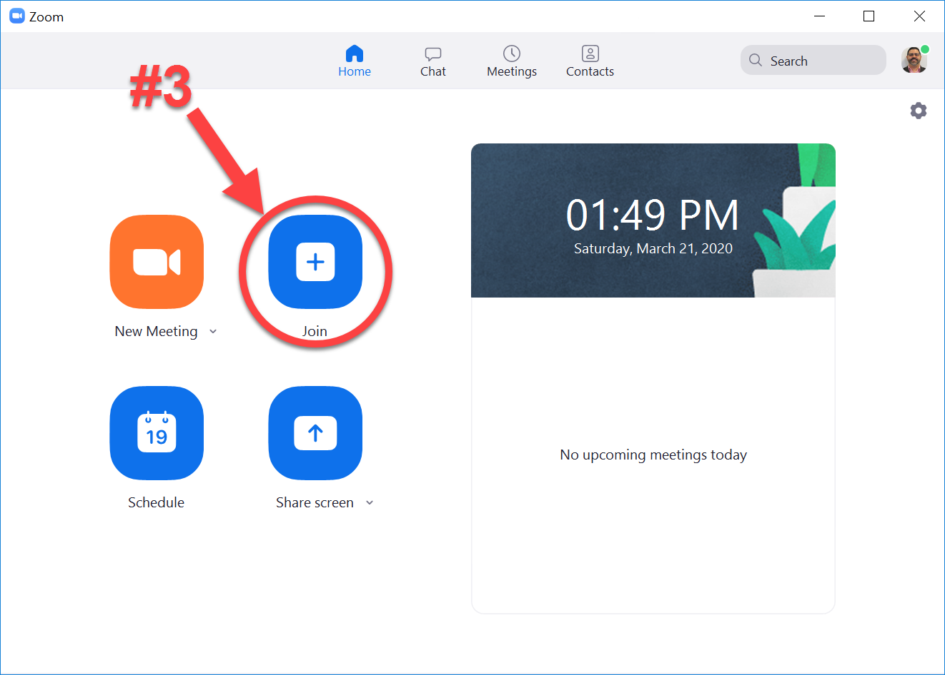

**STEP 4**: On the space indicated in the image below, enter the ID number:

**xxx xxx xxxx**

**PASO 4**: En el espacio indicado en la imagen abajo, entre estos números de ID:

**xxx xxx xxxx**

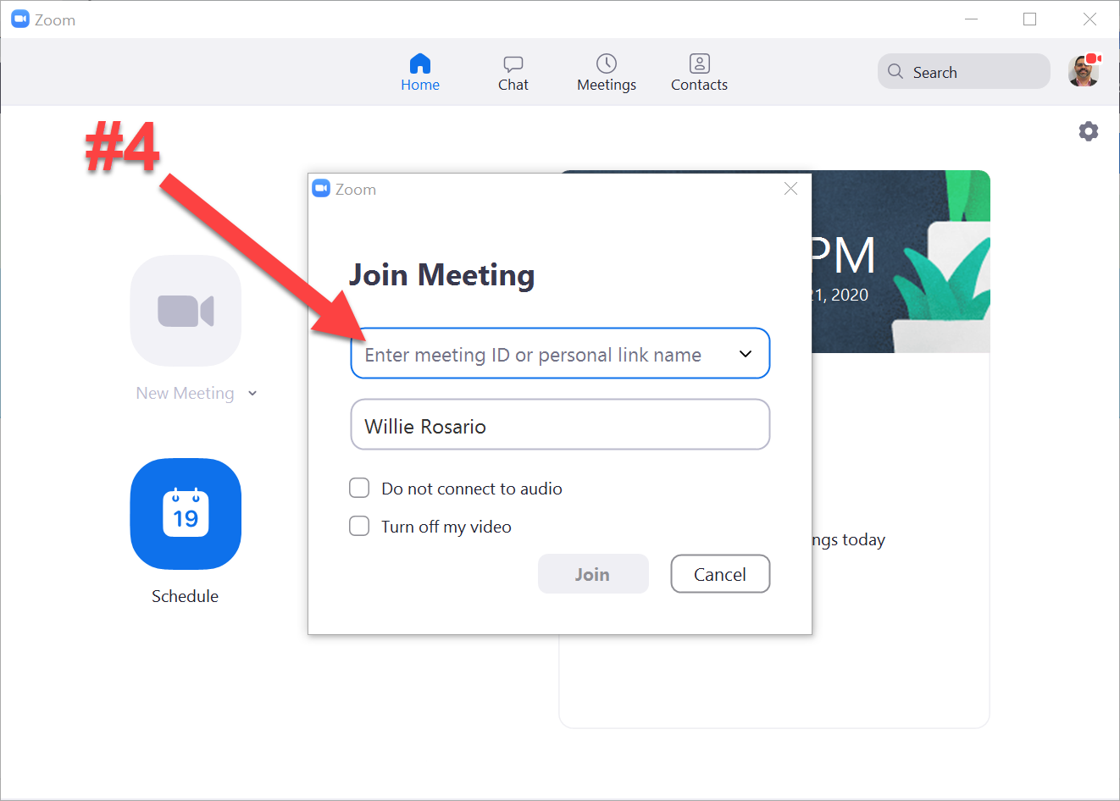

**_________________________________________________________________________________________**

**STEP 5**: If your name is correct, **click “Join” and enjoy

**PASO 5**: Si su nombre está correcto, **presione “Join” y disfrute

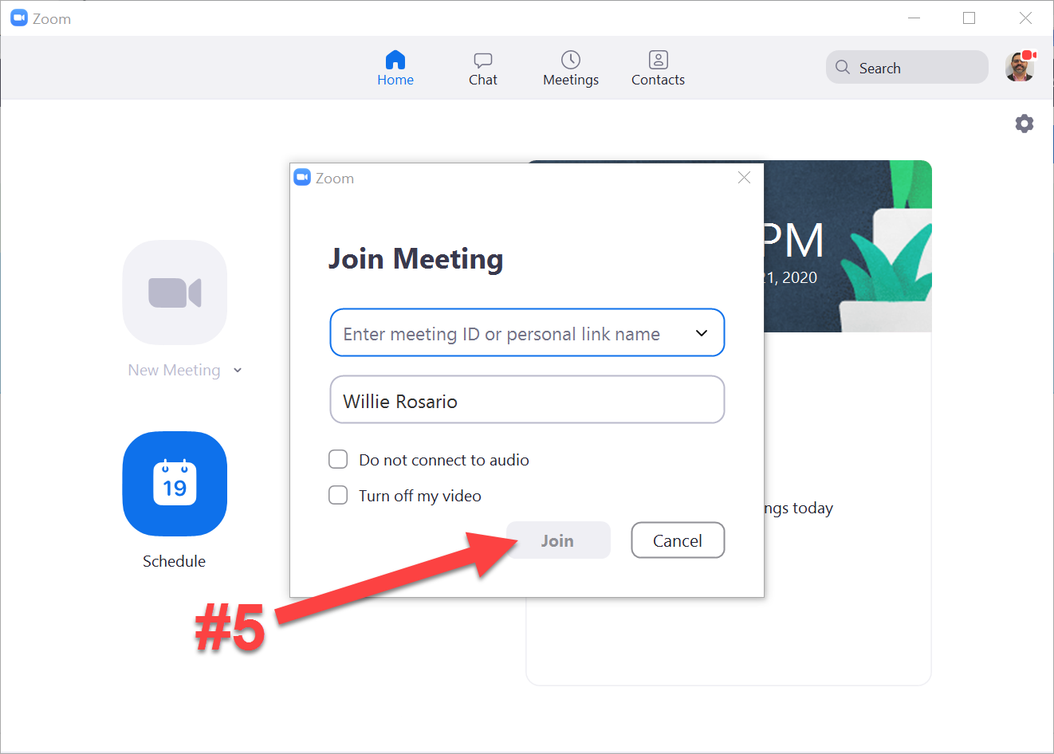

\*\***Note**: If the host is not there, you will be in the waiting room until he joins.

\*\***Ojo**: Si el anfitrión no está conectado, usted estará en la sala de espera hasta que el anfitrión se conecte.